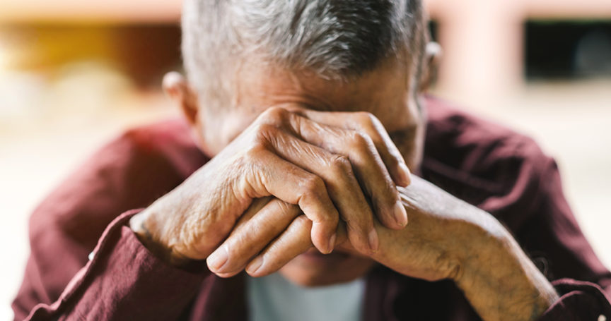

Ouderenmis(be)handeling

Leer het herkennen en welke stappen je kan zetten als huisarts.

Real- life casussen en handige fact- sheets gebundeld in een online module op SOFIA. De module duurt ongeveer 30 min en je kan vrijblijvend de voorafgaande enquête invullen ( 5 min).

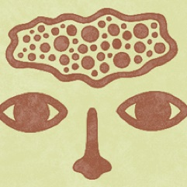

Online module: HAIO testmodules -> Course/Test module Ouderenmis(be)handeling + Enquête:

Thesis Huisartsgeneeskunde: Liesl Van Camp en Lotte Geens, onder begeleiding van promotor: prof.dr. Birgitte Schoenmakers

